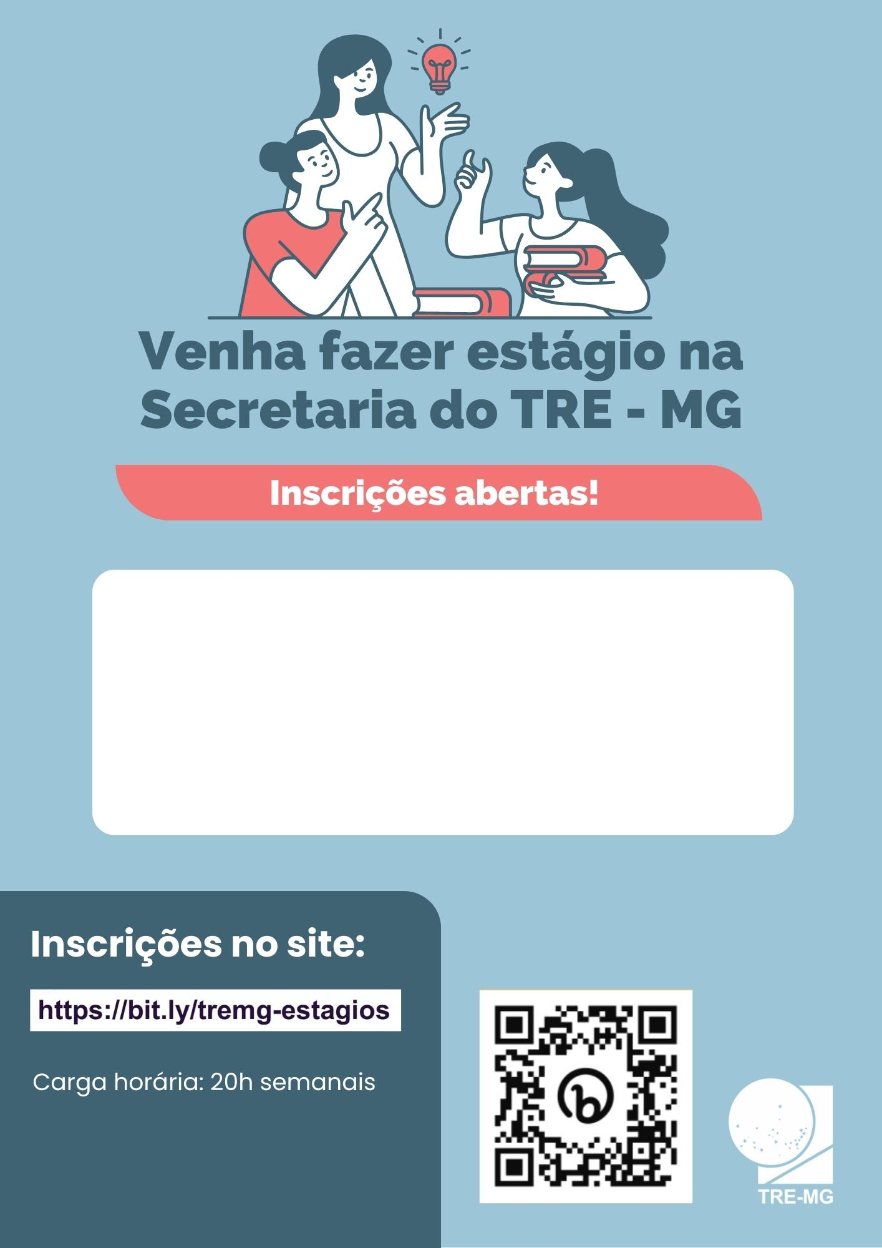
Carga Horária: 20h, 25h ou 30h semanais
- Design Gráfico
- Direito
- Engenharia Civil
- Gestão Pública
- Jornalismo
- Letras
- Administração
- Administração Pública
- Arquivologia (Local: Centro de Apoio)
- Ciências Contábeis
- Cinema e vídeo
- Ciência da Computação (e cursos afins)

Mais informações no Edital 17/2024

